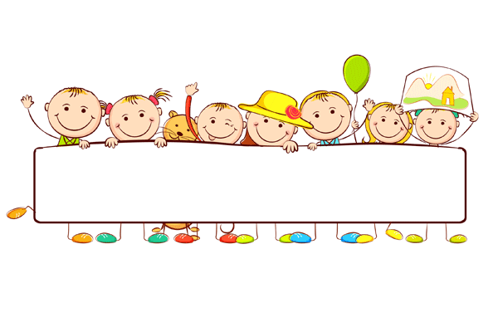

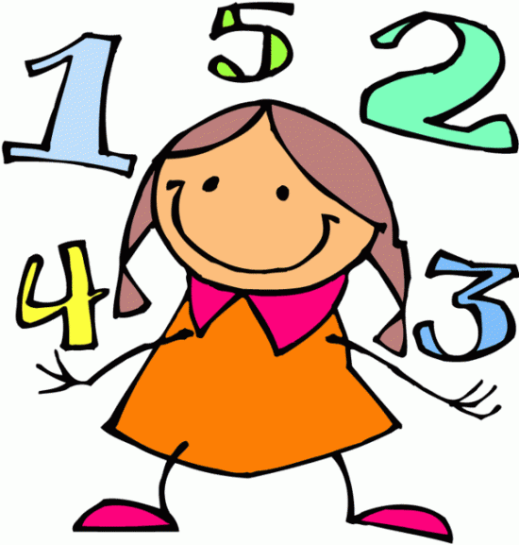

**BU AYLIK NELER ÖĞRENECEĞİZ?**

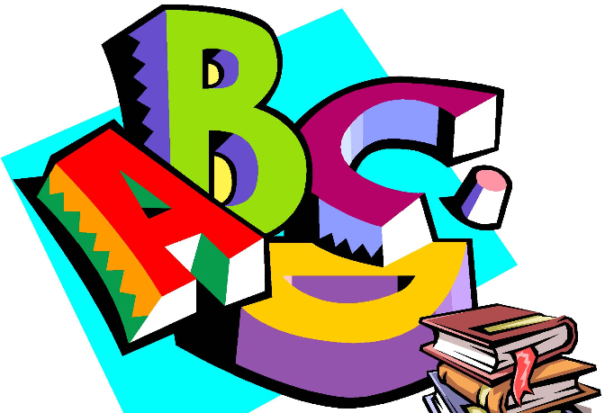

* HZ. MUHAMMED’İN DOĞUMU

ÇOCUKLUK VE GENÇLİK YILLARI

* KEVSER SURESİ VE ANLAMI

**TRAFİK GÜVENLİĞİ**

* trafikle ilgili kurumlar ve meslekler
* toplu taşıma araçları

kurallarla yolculuk

, **DİN KÜLTÜRÜ VE AHLAK BİLGİSİ**

**İNGİLİZCE**

Dönemin genel tekrarını yapacağız. Öğrencilerimiz yetersiz öğrendiği konuları tespit ederek telafisini yapacağız.

**İNGİLİZCE ETKİNLİK**

**FEN BİLİMLERİ**

* MADDE ve cisim
* saf madde ve karışım
* karışımların ayrıştırılması

**SOSYAL BİLİMLER**

* doğal afetler ve korunma yolları
* hayatımızda teknoloji
* teknolojik ürünlerin mucitleri

**TÜRKÇE**

* ‘ ‘ip bacaklı uzaylı çocuk’’ metni ve çalışmaları
* ‘’umutlar’’ metni ve çalışmaları
* HİKÂYE unsurları
* adlar tekrar

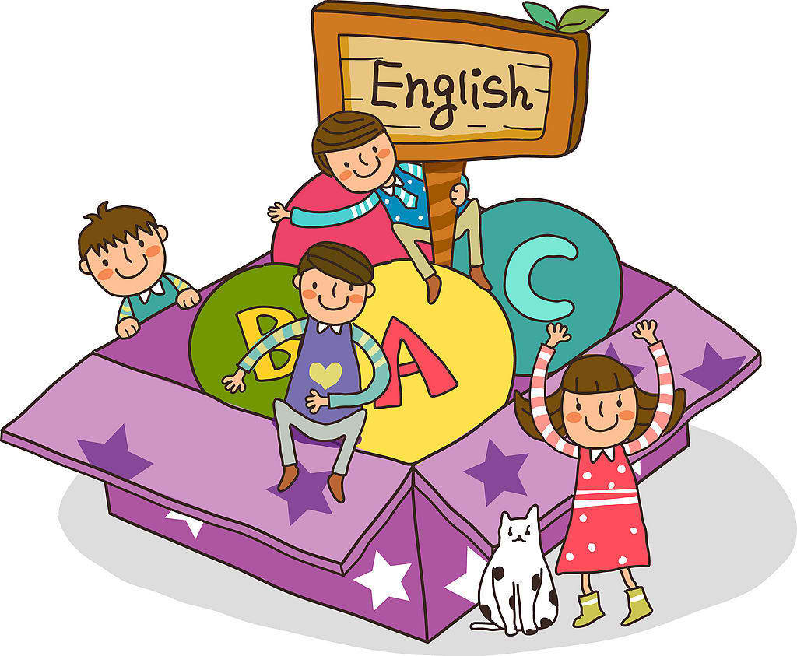

**MATEMATİK**

* DOĞAL SAYILARLA bölme işlemi
* kesirler



**DRAMA**

DRAMA DERSİYLE BU AY; EKİP ÇALIŞMASI VE GRUPLA BİRLİKTE HAREKET EDEBİLME ÇALIŞMALARI YAPILACAKTIR.

**SATRANÇ**

bu ay satranç dersimizde taktik sorular çözüp, turnuva kurallarını ayrıntılı olarak göreceğiz.13 ocak 2018 de ise okulumuzda satranç turnuvamız olacaktır.

**MÜZİK**

MÜZİKTEKİ SES YÜKSEKLİKLERİNİ GRAFİKLE GÖSTERİP TEMEL MÜZİK YAZI VE ÖĞELERİ öğreneceğiz.

**İNSAN HAKLARI, YURTTAŞLIK VE DEMOKRASİ**

**RAFİK GÜVENLİĞİGÖRSEL SANATLAR**

adalet ve EŞİTLİK, İNSANLAR EŞİTTİR, ADALET ve eşitlik SAĞLANMALI, ADİL davranılmazsa

**RAFİK GÜVENLİĞİ**KÂĞITLARDAN MOZAİK ÇALIŞMASI, KIŞ MEVSİMİ RESİM ÇALIŞMASI, YENİ YIL KARTI ÇALIŞMASI, KARTONLARDAN ÇAM AĞACI ÇALIŞMASI.

**OYUN VE FİZİKİ ETKİNLİK**

OYUN VE FİZİKİ ETKİNLİKLERDE ARKADAŞ PERFORMANSI, OYUN TASARLAMA VE TASARLANAN OYUNLARI ARKADAŞLARINA OYNATMA ÇALIŞMALARI YAPACAĞIZ.

**İNGİLİZCE ETKİNLİK**

CHECK IT OUT: HAPPY HOLİDAYS, OUR STYLİSH CLOTHES METİNLERİ İŞLENİP AKTİVİTELERİ YAPILACAKTIR. PİCTURE DİCTİONARY HOUSES, THE LİVİNG ROOM. FREE TİME ÜNİTESİ İŞLENECEKTİR.

**DUYURULAR!**